Flans d'asperges
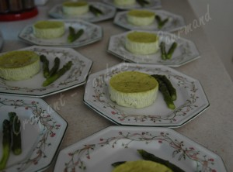 Pour 6 Croquants-gourmands
- 700 g d'asperges vertes
- 4 œufs
- 250 ml de crème liquide
- 1 càs de persil haché
- 1 càs de ciboulette ciselée
- sel & poivre du moulin
6 ramequins beurrés ou chemisés de papier cuisson
Préchauffage du four à 100°C (chaleur tournante)
Nettoyer les asperges.
Les faire cuire pendant 15 minutes dans de l'eau bouillante salée.
Les égoutter délicatement et les laisser refroidir.
Réserver quelques jolies pointes pour la décoration et mixer le reste des asperges avec la crème, les herbes et les œufs.
Assaisonner au goût.
Répartir la préparation dans les ramequins.
Laisser cuire pendant 40 minutes environ : Vérifier en plantant la lame d'un couteau qui doit ressortir parfaitement sèche.
Laisser refroidir.
Démouler dans l'assiette et décorer avec les pointes d'asperges.
J'ai servi avec une touche de sauce dijonnaise.

